Certificado de Salud Nacional

OCTUBRE DE 2025

PAÍS DE ORIGEN | CIUDAD DE ORIGEN | PAÍS DE DESTINO | CIUDAD DE DESTINO
COLOMBIA | XXCIUDADORIGENXX | XXPAISDESTXX | XXCIUDADDESTXX
FECHA DE VIAJE |  | XXFECHAXX

Yo, Dra. Martha Viviana Mora Macias, médica veterinaria con matrícula profesional No. 52816, certifico que he examinado al animal descrito anteriormente y declaro lo siguiente

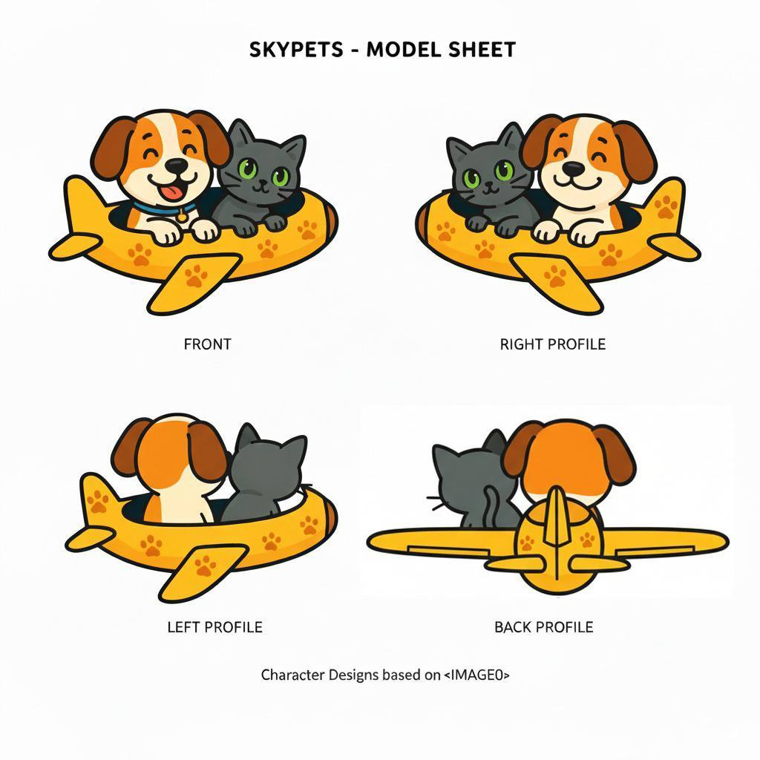
DATOS DEL TUTOR // TUTOR'S DATA
NOMBRE / NAME | XXNOMBRETUTORXX
CEDULA / ID | XXNUMDOCXX
CELULAR / CELL NUMBER | XXCELULARXX
DIRECCION / ADDRESS | XXDIRECCIONXX

DATOS DEL PACIENTE // PATIENT DATA
NOMBRE/ NAME | XXNOMBREMASCOTAXX
ID CHIP | XXCHIPXX
ESPECIE | XXESPECIEXX
RAZA / BEED | XXRAZAXX
EDAD / AGE | XXEDADXX | SEXO | XXSEXOXX
PESO /WEIGHT | XXPESOXX
COLOR/ COLOR | XXCOLORXX

El paciente examinado se encuentra en buen estado de salud y su condición le permite viajar sin restricción al no presentar ningún tipo de enfermedad infectocontagiosa zoonóticas. Tampoco, está infestado con gusano barrenador del ganado bovino Cochliomyia hominivorax).
DATOS DE VACUNACIÓN E INMUNIZACIÓN
APLICACIÓN | PRÓXIMA | MEDICAMENTO | LOTE /LOT | USO TERAPÉUTICO
XXVAC1APLIXX | XXVAC1PROXXX | XXVAC1MEDXX | XXVAC1LOTEXX | XXVAC1USOXX
XXVAC2APLIXX | XXVAC2PROXXX | XXVAC2MEDXX | XXVAC2LOTEXX | XXVAC2USOXX
XXVAC3APLIXX | XXVAC3PROXXX | XXVAC3MEDXX | XXVAC3LOTEXX | XXVAC3USOXX
XXVAC4APLIXX | XXVAC4PROXXX | XXVAC4MEDXX | XXVAC4LOTEXX | XXVAC4USOXX
XXVAC5APLIXX | XXVAC5PROXXX | XXVAC5MEDXX | XXVAC5LOTEXX | XXVAC5USOXX
El suscrito Médico Veterinario hace constar que el paciente, al examen clínico no evidenció ningún signo de enfermedad infecto-contagiosa y/o parasitaria, ni heridas frescas y/o recientes; y puede trasladarse por vía aérea, marítima y/o terrestre. El paciente presenta vacunación y desparasitación vigente según los protocolos establecidos para su edad.

DATOS DESPARASITACIÓN INTERNA | INTERNAL DEWORMING DATA
FECHA DE APLICACIÓN //  APLICATION DATE | PRODUCTO // PRODUCT | PRINCIPIO ACTIVO //  ACTIVE PRINCIPLE | LOTE /LOT | REGISTRO ICA //  ICA REGISTRATION
XXDESI1FECHAXX | XXDESI1PRODXX | XXDESI1PRINXX | XXDESI1LOTEXX | XXDESI1REGXX
DATOS DESPARASITACIÓN EXTERNA | EXTERNAL DEWORMING DATA
XXDESE1FECHAXX | XXDESE1PRODXX | XXDESE1PRINXX | XXDESE1LOTEXX | XXDESE1REGXX

Este certificado es válido por 10 días a partir de la fecha XXDIAEMISIONXX de XXMESEMISIONXX de XXANIOEMISIONXX

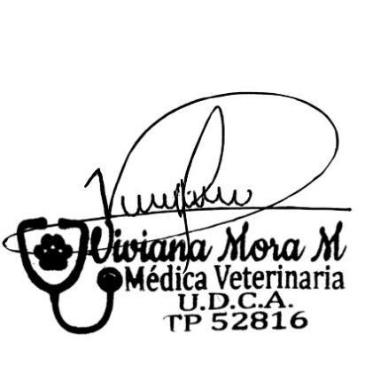

_____________________
Viviana Mora Macias
TP 52816 – MV – U.D.C.A
C.C. 1.032.468.787
Dra.viviana@skypetscol.com
Tel: 3197409229

